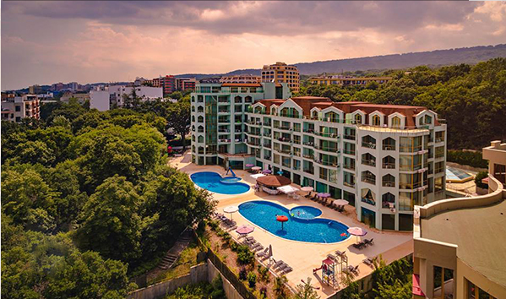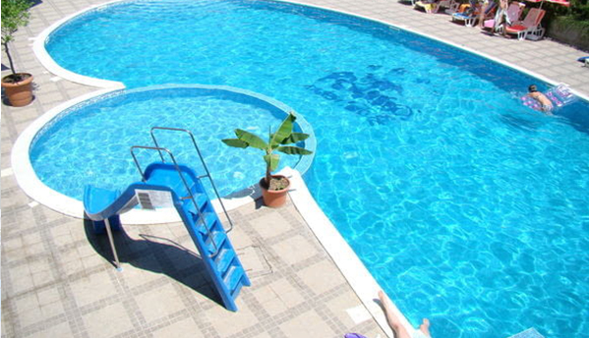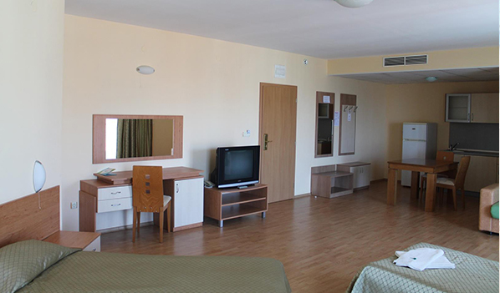

[**PALMA GOLDEN SANDS 4\***](https://alf.ua/countries/bulgaria/severnoe-poberezhe/zolotye-peski/hotels/palma-golden-sands)

**РОЗТАШУВАННЯ:**

Готель розташований у мальовничому зеленому парку, у спокійному тихому місці, у центральній частині Золотих Пісків, за 300 метрів від моря, в оточенні пишного парку.

**ПРИЙМАЛЬНА ЗОНА:** Простора рецепція, затишний хол із безкоштовним WI-FI, приміщення для зберігання багажу.

**РОЗМІЩЕННЯ:** Розміщення дітей в однокімнатних або двокімнатних апартаментах по 5-6 осіб.

У номерах: телевізор, холодильник, 5 або 6 ліжок, тумбочки, кондиціонер, санвузол з душем (є фен).  
Супроводжуючі розміщуються в 2-3-місних номерах.

**ОБСЛУГОВУВАННЯ В НОМЕРАХ**: У номерах проводиться щоденне вологе прибирання та провітрювання, зміна постільної білизни та рушників здійснюється 1 раз на тиждень.

**ІНФРАСТРУКТУРА:**

В готелі та на території готелю:

➢ Рецепція;

➢ Лоббі-бар;

➢ Ресторан;  
➢ Багатофункціональний спортивний зал: 420 м² із зовнішнім колом, 176 м² лише внутрішнє коло, висота 2,40 м/4 м до 6 . Обладнання: татамі, спортивний килим; міні-футбол, баскетбол, гандбол, гімнастика, настільний теніс;

Перше тренування – безкоштовне, подальше користування залом - 50 € за 1,5 години.

➢ Сейф на рецепції;

➢ Два відкриті басейни;

➢ Шезлонги та парасольки біля басейну з безкоштовним Wi-Fi;  
➢ Настільний теніс.

**ОРГАНІЗАЦІЯ ХАРЧУВАННЯ**

4 - разове (сніданок, обід, вечеря - шведський стіл + полуденок).   
Соки, газовані безалкогольні напої, вода під час прийому їжі.  
Кулер з питною водою в лобі – цілодобово.

**БАСЕЙНИ:**

Два відкриті басейни, шезлонги та парасольки біля басейну з безкоштовним Wi-Fi.

**ПЛЯЖ:**

Розташований в 300 м від берега моря. Спеціально відокремленої зони для дітей немає. За безпекою дітей стежать рятувальники, а за дозвіллям дітей дбають наші аніматори.

Стаціонарних лежаків та зонтів на пляжі немає.

**АНІМАЦІЯ:** З дітьми працює команда аніматорів. У програмі перебування будуть як спортивні активності, так і культурно-розважальні заходи:

* Спортивні заходи
* Анімація на пляжі та басейні
* Вечірні заходи (творчі конкурси, міні-дискотеки)
* Тихі ігри
* Денні тематичні паті та шоу.

**МЕДИЧНА ДОПОМОГА:** За потреби лікування пацієнт звертається до спеціалізованого лікувального закладу, з яким укладено договір на надання медичних послуг.

**РОЗМІЩЕННЯ БАТЬКІВ:** Здійснюється в окремому готельному корпусі або в сусідніх готелях курорту.

**ДО УВАГИ БАТЬКІВ:** за рішенням адміністрації табору кожен керівник групи дітей у день прибуття вносить на рецепції зворотний депозит у розмірі 20 євро на кожну дитину. У день від'їзду групи депозит повертається керівнику, якщо за час перебування не було встановлено пошкоджень чи псування майна комплексу. Відповідальність за шкоду як індивідуальна, і групова, залежно від кожного конкретного випадку та встановлених фактів. Прохання врахувати розмір депозиту під час планування витрат дитини.

**ЕКСКУРСІЇ:** різноманітна екскурсійна програма, куди входять найзатребуваніші заходи регіону – культурно-історичні пам'ятки, болгарські традиції, водні атракції, морські пригоди, оффроуд маршрути, шопінг тощо.

**Додаткові витрати**:  
- депозит – 20 євро;

- сухий пайок в дорогу - 15 євро;

- екскурсії.